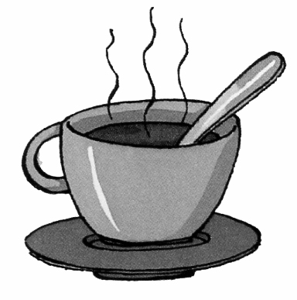  1 | 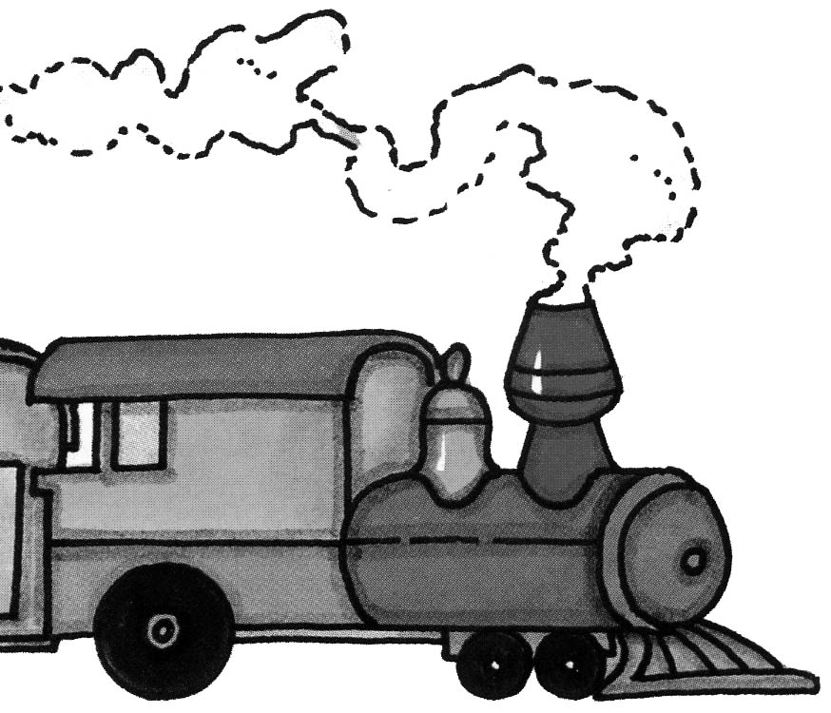  2 | 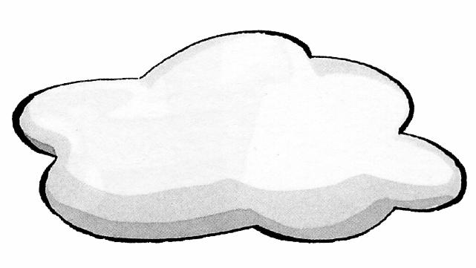  3
4 | 5 | 6
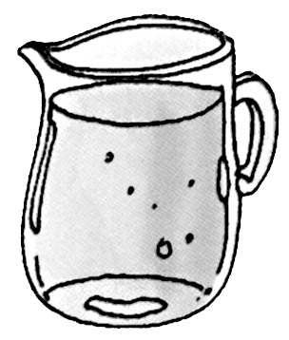 | 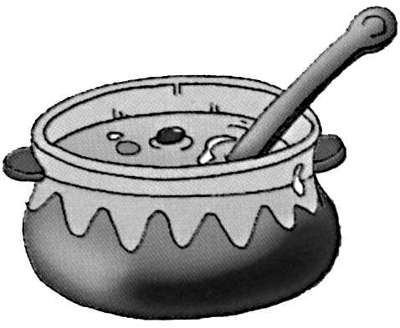 | 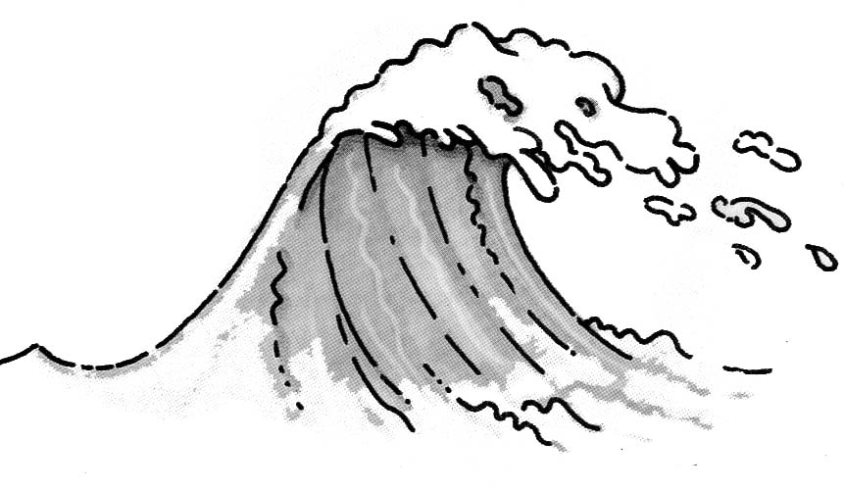
7 | 8 | 9
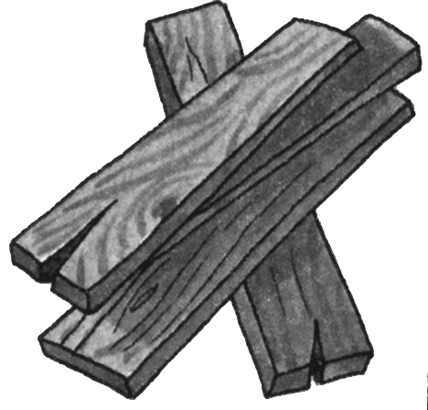 | 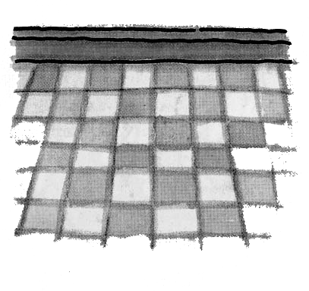 | 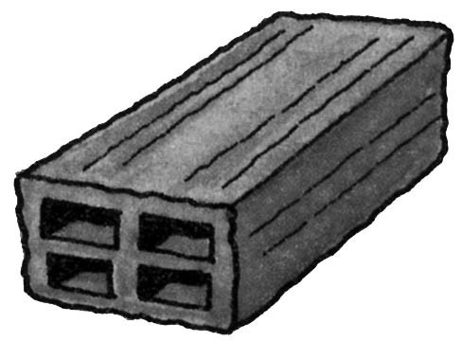

 El agua es líquida
 El suelo es sólido
 Las nubes están en estado gaseoso
 La sopa es líquida
 El ladrillo es sólido
 El agua de las olas está en estado líquido
 El humo de la chimenea está en estado gaseoso
 Las tablas de madera están en estado sólido
 El humo del café caliente está en estado gaseoso

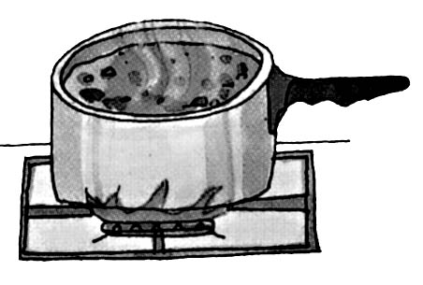 | Cuando calientas el agua con el fuego  pasa de estado líquido a estado gaseoso

Cuando hace mucho frío,  el agua se convierte en hielo, pasa del estado líquido al estado sólido  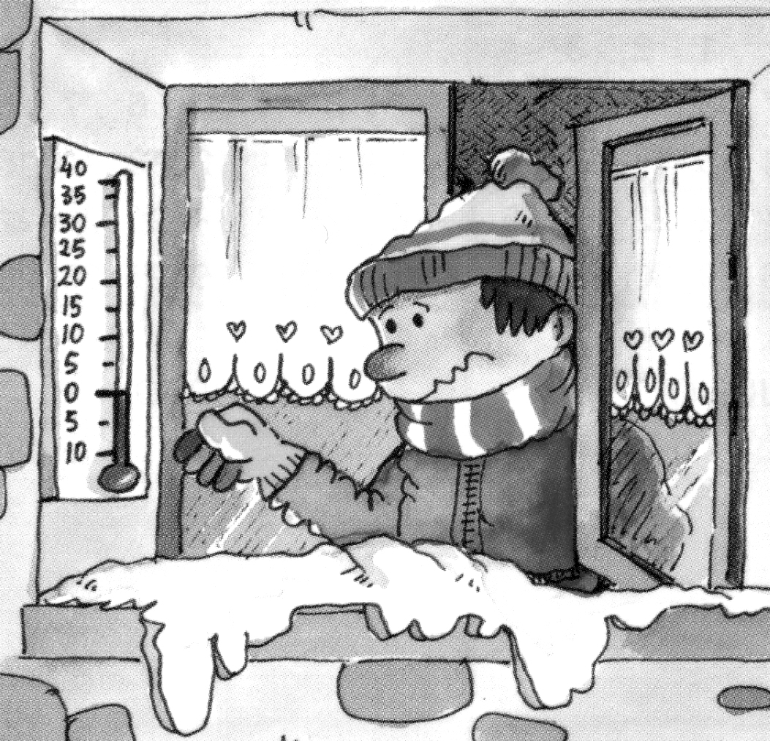 | 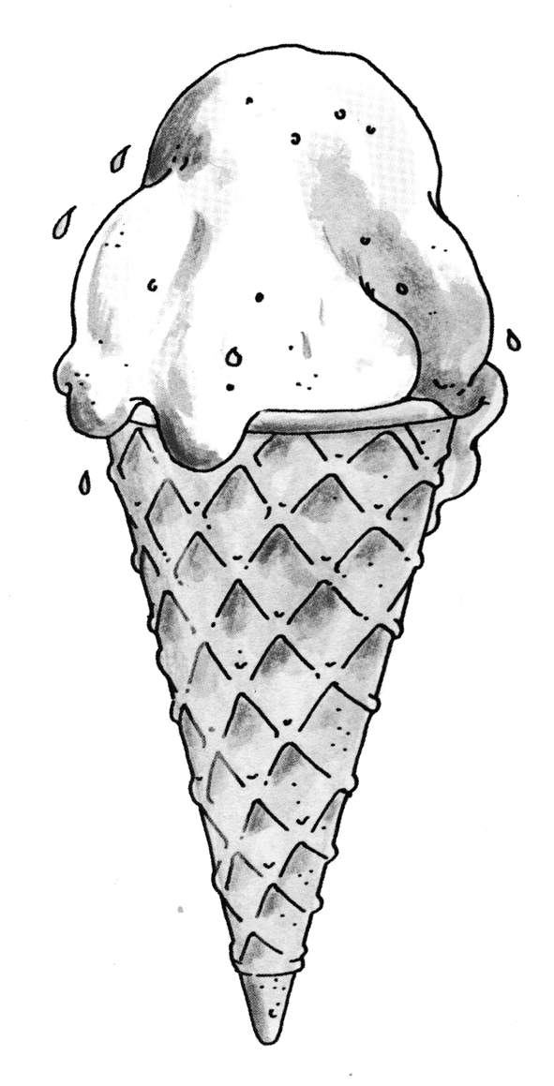 | Cuando hace mucho calor el helado, que está en estado sólido,  se convierte en líquido

Completa las siguientes frases:

El agua es ........................
El ladrillo es ..........................
La sopa es ..............................
El ................. de la chimenea está en estado gaseoso
El suelo es .............................
El agua de las olas está en ................................. líquido
El humo del café caliente está en estado ...............................

